供应商平台操作手册

系统操作流程

# wps登录方式

供应商平台外网登陆地址：http://221.237.158.213:9999

访问方式：谷歌浏览器

账号注册（若有账号跳过此步骤直接登录即可）：

打开网址有在系统右侧单机【注册】按钮

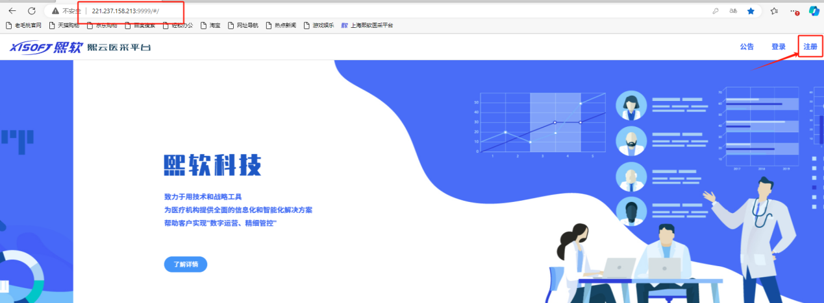

（图一）

进行企业基本信息录入，录入完成后单机【注册】按钮

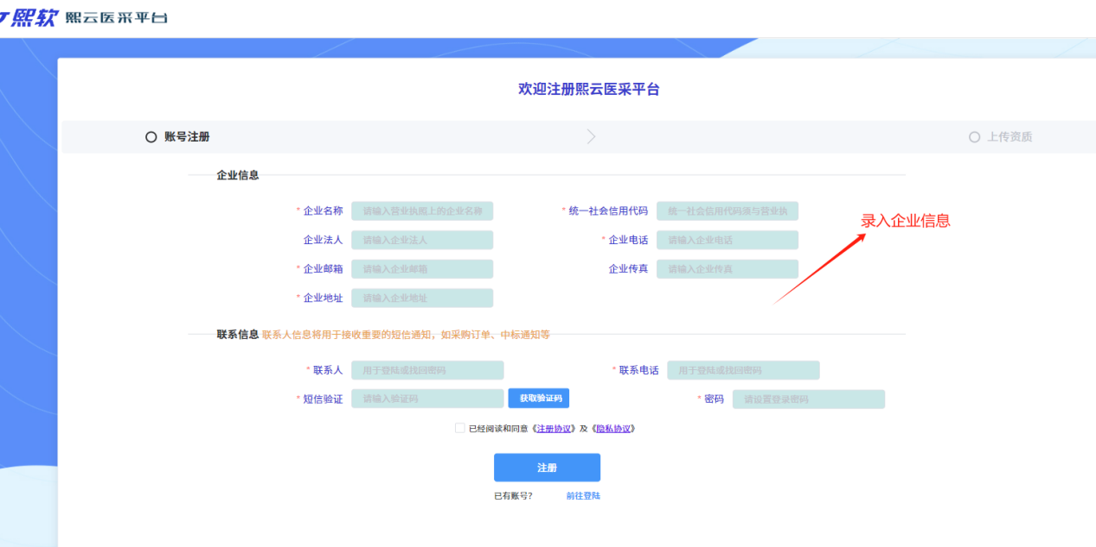

（图二）

点击【注册】后跳转到图三，单机【前往登录】进行系统登录

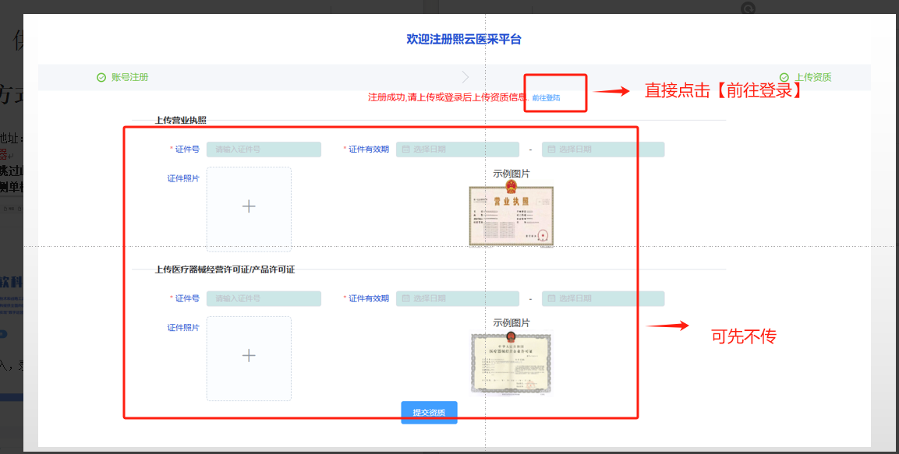

（图三）

输入注册时填写的【手机号】【密码】【验证码】信息然后单击【登录】按钮登录系统

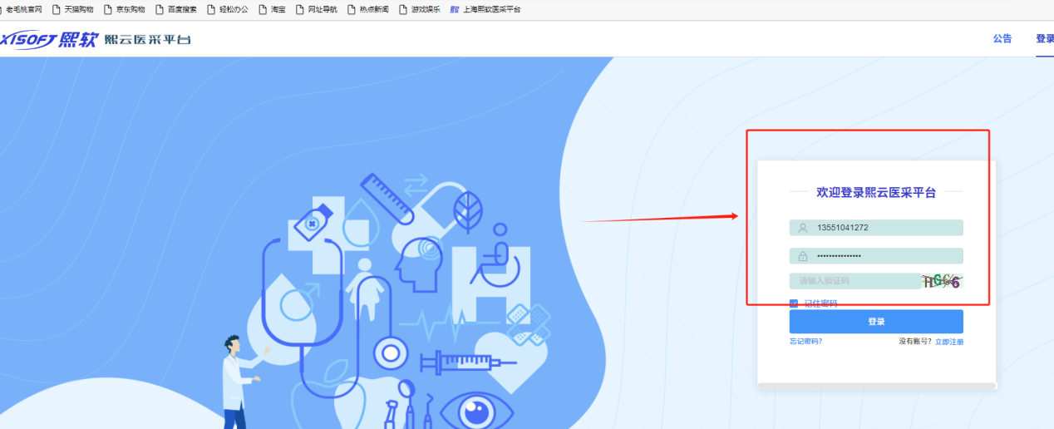

# 基本信息维护

## 个人信息

单击左侧【个人信息】打开个人信息维护界面，在此录入企业联系人的相关信息后单机【保存】按钮

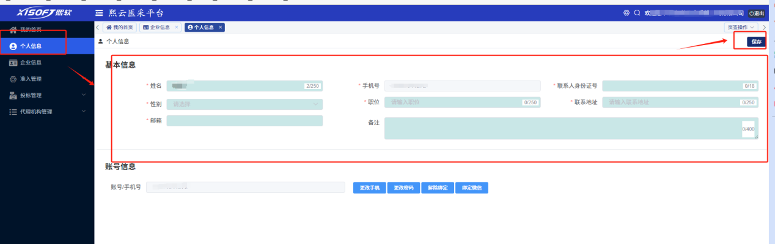

## 企业信息

单击左侧【企业信息】打开个人信息维护界面，在此录入企业联系人的相关信息后单机【保存】按钮

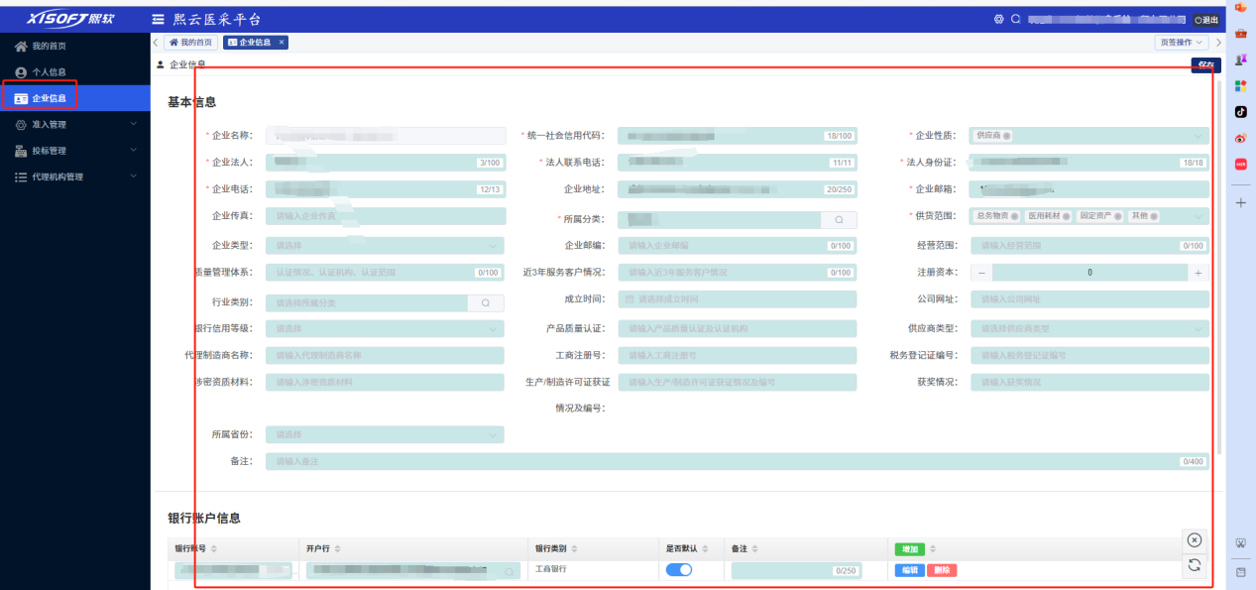

注：带*为必填，其他非必填可不填

# 业务操作

## 资质上传

依次打开左侧【准入管理】-【资质管理】后选择【证件类型】，录入证件相关信息并添加附件图片后进行上传，然后单击【保存】按钮

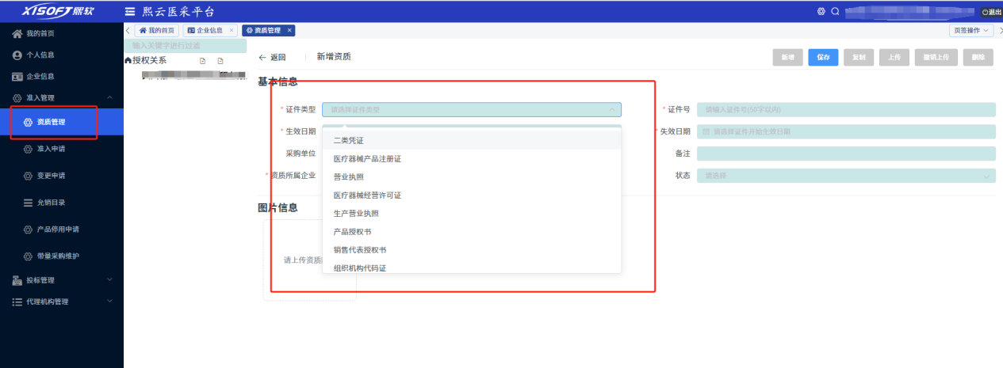

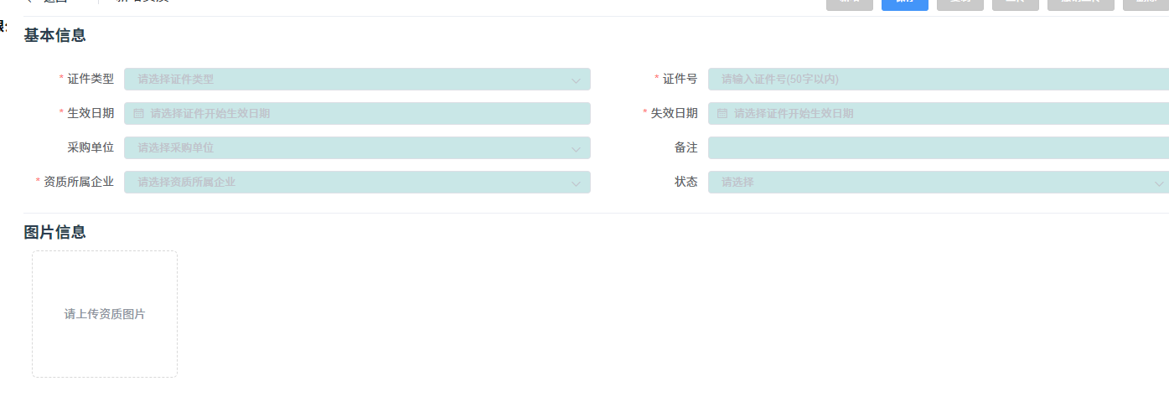

说明：此操作为绑定企业资质信息，可先添加此次报名项目所需资质，后期需要再补充。

## 查看公告

在系统首页单击需要查看的公告可跳转到公告明细界面，单击附件名称可进行附件下载

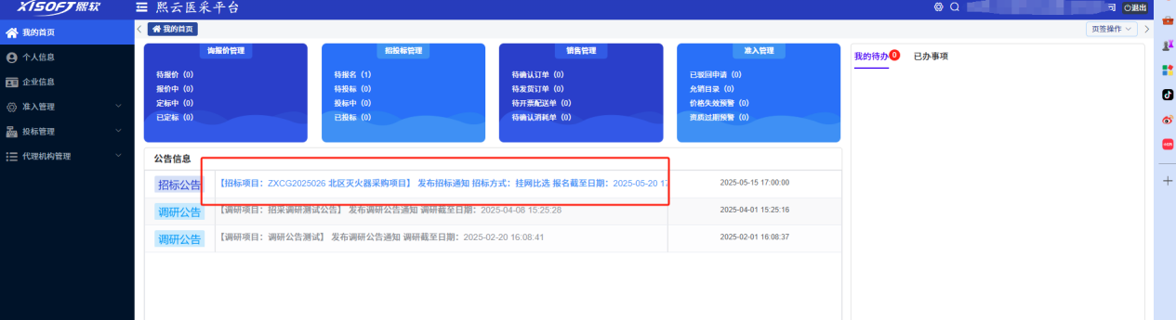

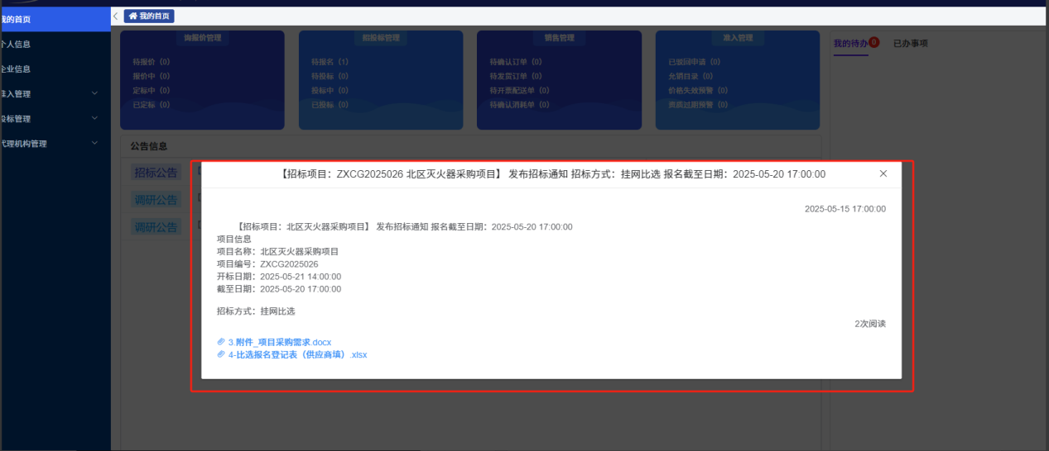

注：

请下载《比选报名登记表》完成信息录入上传至【投标报名】附件部分。

## 投标报名

依次打开左侧【投标管理】-【投标报名】，在【未报名中】会显示院方发布的公告，单击【项目编号】可进入到投标报名明细界面

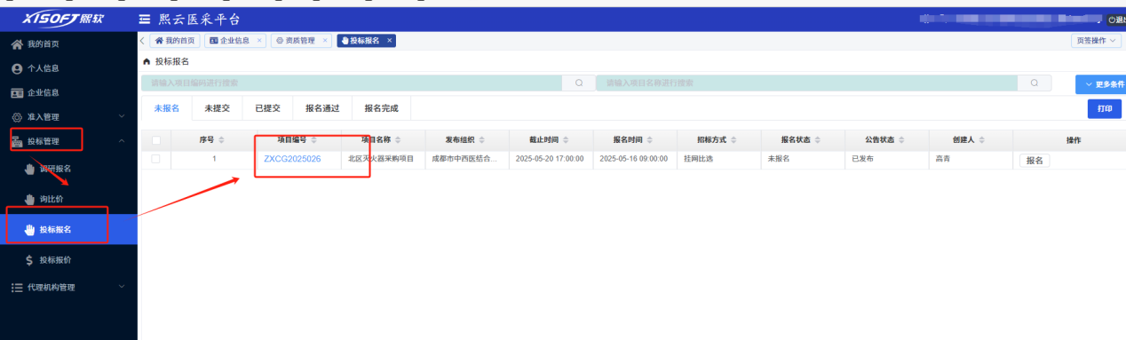

在投标报名中进行相关附件和资质的绑定（界面可滚动下滑）

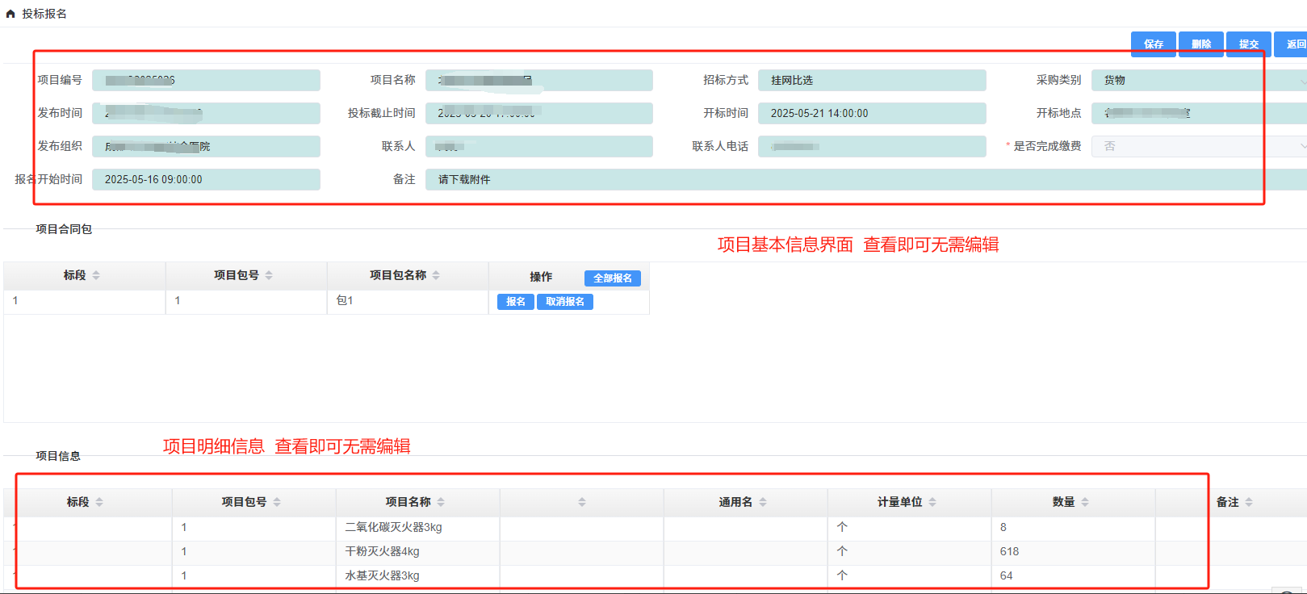

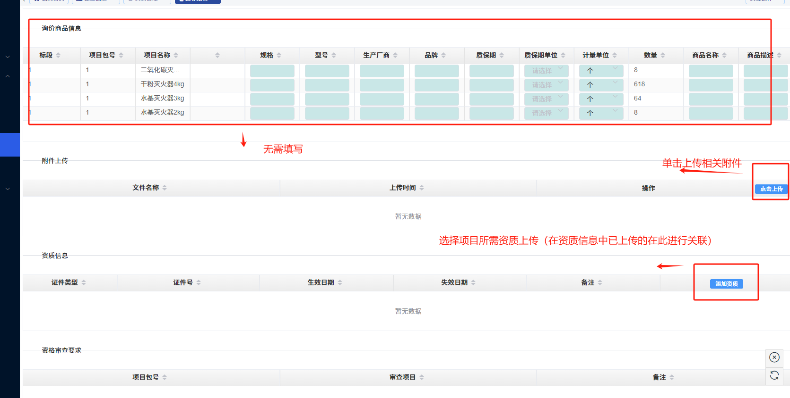

完成录入后点击【保存】-【提交】按钮

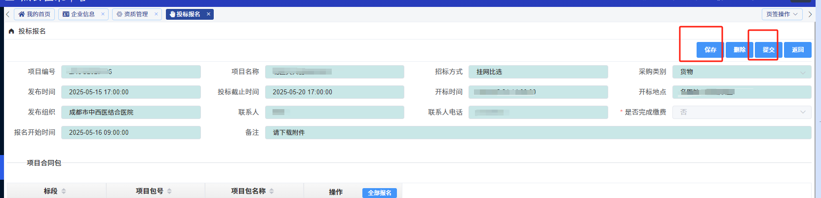

* 提交后院方采购部即可查看到报名信息并进行相关审批，若审批未通过需再次在【投标报名】-【未报名】页签找到该项目进行修改补充后保存提交
* 单据中【报名状态】会根据审核情况变动，请定期查看，审批通过则代表通过远方审批
* 报名成功后，采购文件会通过邮件发送

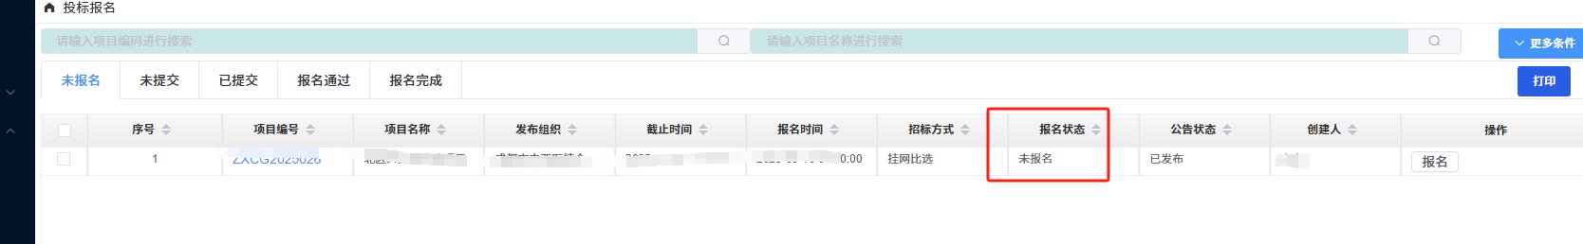

若系统操作过程中有问题咨询：

吴老师 15510809742